Karta pracy – pozalekcyjne zajęcia wychowawcze
JESIENNE KOLORY
Jak na pewno wiesz jesień to piękna, kolorowa pora roku. Jednak czy wiesz, jakie kolory są charakterystyczne dla jesieni?

- Wymień trzy kolory charakterystyczne dla jesieni:
1.

2.

3.

Kolorami charakterystycznymi dla jesieni są:
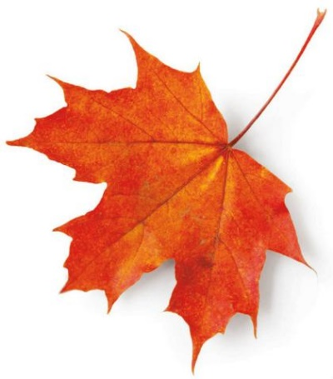
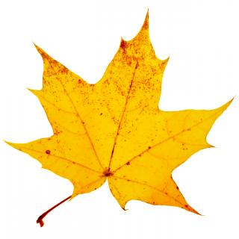

żółty pomarańczowy
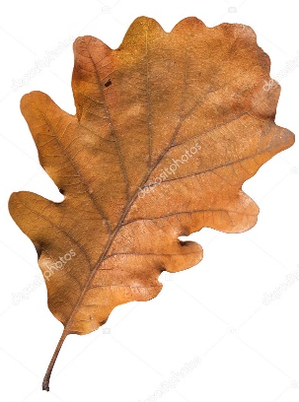
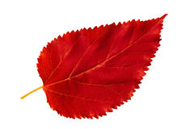

czerwony brązowy

- Przygotuj farby, pędzelek i kubeczek z wodą. Poniżej połącz ze sobą odpowiednie barwy, a następnie zobacz, jakie kolory powstały.

Podpowiedź: pomarańczowy; brązowy; zielony; żółty; fioletowy
- Stwórz własną paletę barw. Nie bój się łączyć ze sobą różnych kolorów, próbuj i patrz, jak kolory się ze sobą mieszają, co z nich powstaje.

- Możesz wymyślić swoje własne nazwy kolorów! W wyznaczonym miejscu zrób kropkę stworzonym przez siebie kolorem, a następnie napisz, jak się nazywa.

…………………………………………………………………...

…………………………………………………………………….

…………………………………………………………………….

……………………………………………………………………….

- Namaluj jesienny krajobraz. Może to być to, co widzisz za oknem lub wymyślone przez siebie miejsce. Powodzenia!

Źródła:
https://image.freepik.com/darmowe-zdjecie/zolty-lisc-izolowane_19-132805.jpg [dostęp: 27.10.2020 r.]
https://thumbs.dreamstime.com/t/red-autumn-leaf-mulberry-white-background-25304418.jpg [dostęp: 27.10.2020 r.]
https://fotoforum.gazeta.pl/photo/1/pd/qi/hlyy/AUcEfJsBMkRiNpUlzB.jpg [dostęp: 27.10.2020 r.]
https://st3.depositphotos.com/5186195/17623/i/1600/depositphotos_176232816-stock-photo-brown-leaf-from-park-in.jpg [dostęp: 27.10.2020 r.]
Opracowanie: Justyna Gruczek

